«СОГЛАСОВАНО»  Начальник отдела образования администрации Сакского района  _________________Б.А.Яковец  _____________________2018 г.  «СОГЛАСОВАНО»  Начальник ОГИБДД МО МВД РФ «Сакский» майор полиции  _______________Чухарев А.В.  ____________________2018 г. |  |  | «УТВЕРЖДАЮ»  Директор МБОУ «Карьерновская средняя школа» Сакского района Республики Крым  _______________Э.И.Саттарова  «___»______________2018 г.

ПАСПОРТ
дорожной безопасности образовательного учреждения
муниципального бюджетного общеобразоваетльного учреждения
«Карьерновская средняя школа»
Сакского района Республики Крым

2018

Общие сведения

муниципального бюджетного общеобразоваетльного учреждения «Карьерновская средняя школа» Сакского района Республики Крым
(Полное наименование образовательного учреждения)
Юридический адрес: Республика Крым, Сакский район, с.Карьерное, ул.Центральная,1, 296548
Фактический адрес: Республика Крым, Сакский район, с.Карьерное, ул.Центральная,1, 296548
Руководители образовательного учреждения:
Директор (руководитель) Саттарова Э.И. +79787590965

Заместитель директора
по учебной работе Саттарова Э.И. +79787590965

Заместитель директора
по воспитательной работе Ибрагимова А.Б. +79788839851

Ответственные работники
муниципального органа
образования заместитель
начальника отдела образования Илларионова Н.А. +7 (978) 8212352

Ответственные от инспектор ДПС Ткаченко В.Н.
Госавтоинспекции

Ответственные работники
за мероприятия по
профилактике детского
травматизма инженер по ОТ Костенко Е.Н. +7 (978) 727 84 36

Руководитель или ответственный
работник дорожно-эксплуатационной
организации, осуществляющей
содержание улично-дорожной
сети (УДС)∗ Пустовойт В.В. +79780691558

Руководитель или ответственный
работник дорожно-эксплуатационной
организации, осуществляющей
содержание технических средств
организации дорожного
движения (ТСОДД)* Пустовойт В.В. +79780691558
(фамилия, имя, отчество) (телефон)

Количество учащихся ____________________170_______________
Наличие уголка по БДД ________________имеется________________
(если имеется, указать место расположения)
Наличие класса по БДД _________________-______________________
(если имеется, указать место расположения)
Наличие автогородка (площадки) по БДД _______-_________________

Наличие автобуса в образовательном учреждении _____-__________
(при наличии автобуса)
Время занятий в образовательном учреждении:
1-ая смена: 8.30 – 15.30 (период)
2-ая смена: ___-_____ – ____-_____ (период)
внеклассные занятия: ____-_____ – _____-______ (период)

Телефоны оперативных служб:
101 – служба МЧС
102 – служба МВД
103 – скорая помощь

Содержание
- План-схема МБОУ «Карьерновская средняя школа». Пути движения транспортного средства к месту разгрузки/ погрузки и безопасные пути передвижения детей по территории Карьерновской СШ.

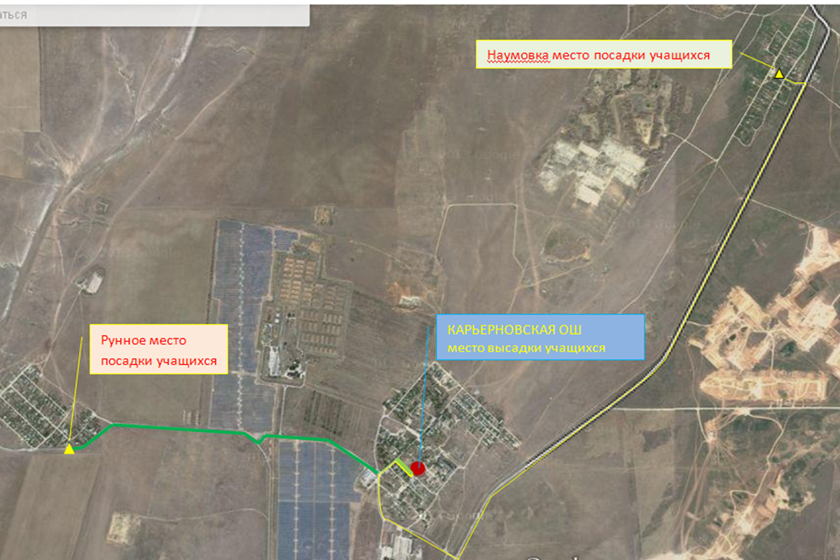
Путь движения автобуса с учащимися из с.Наумовка в с. Карьерное остановка школа
Путь движения автобуса с учащимися из с. Карьерное в с. Рунное за учащимися и обратно.
Название населенных пунктов

Место остановки автобуса и посадки учащихся.

План работы по профилактике дорожно-транспортного травматизма в МБОУ

« Карьерновская средняя школа»
№  п/п | Мероприятия | Сроки | Ответственные
1. | Издание приказа об организации в школе работы по предупреждению детского дорожно-транспортного травматизма. | Сентябрь | Директор школы
2. | Издание приказа «Об организации и проведении месячника «Внимание, дети!» | Сентябрь | Директор школы
3. | Выполнение программы курса ОБЖ по ПДД | В течение  учебного  года | Кл. рук. 1-4 классов, преподаватель ОБЖ, учитель физич. культ.
4. | Планирование работы по предупреждению детского транспортного травматизма в общешкольных планах и в планах классных руководителей | В течение  учебного  года | Зам. дир. по УВР, кл. рук. 1-11 классов
5. | Проведение семинаров с учителями начальных классов и классными руководителями:  - о методике обучения учащихся Правилам дорожного движения;  - о формах внеклассной работы по  профилактике детского травматизма. | Январь | Зам. дир. по УВР, преподаватель ОБЖ
6. | Оборудование в школе уголка безопасности дорожного движения в кабинете химии | В течение года | Преподаватель ОБЖ
7. | Проведение тематических утренников, сборов, конкурсов, соревнований, игр, викторин и т.п. | В течение  учебного  года | Зам. дир. по УВР, преподаватель ОБЖ, кл. рук.1-11 классов
8. | Привлечение к проведению мероприятий по предупреждению детского дорожно-транспортного травматизма работников ГИБДД. | В течение  учебного  года | Зам. дир. по УВР, инспектор ОГИБДД
9. | Ежедневное проведение учителями начальных классов на последнем уроке двух трех минутных бесед- напоминаний о соблюдении Правил дорожного движения при возвращении домой | В течение  учебного  года | Учителя начальных классов

10. | Создание отряда юных инспекторов движения и организация его работы согласно “Положению об отряде юных инспекторов движения”. | Сентябрь | Преподаватель ОБЖ
11. | Оформление в дневниках учащихся начальных классов схем маршрутов безопасного движения в школу и обратно | Сентябрь | Кл. рук.1-4 классов
12. | Проведение в начале учебного года «Месячника гражданской защиты», с тематикой ПДД | Сентябрь | Зам. дир. по УВР, преподаватель ОБЖ
13. | Заслушивание отчетов классных руководителей на совещаниях при директоре о работе по профилактике ДТП | По плану  работы  школы | Зам. дир. по УВР, преподаватель ОБЖ
14. | Беседы на родительских собраниях на темы безопасности дорожного  движения | В течение  учебного  года | Кл. рук.1-11 классов
15. | Выявление детей, имеющих велосипеды, мопеды, скутеры организация с ними занятий и проведение зачетов по Правилам движения | В течение  учебного  года | Преподаватель ОБЖ
16. | Организация выставки плакатов и рисунков по безопасности дорожного движения | Сентябрь | Учитель ИЗО, преподаватель ОБЖ
17. | Проведение расследований по каждому несчастному случаю | В течение года | Зам. дир. по УВР, ответственный по ОТ
18. | Проведение бесед, мероприятий, соревнований среди детей по знаниям ПДД в пришкольном лагере | Июнь | Начальник лагеря

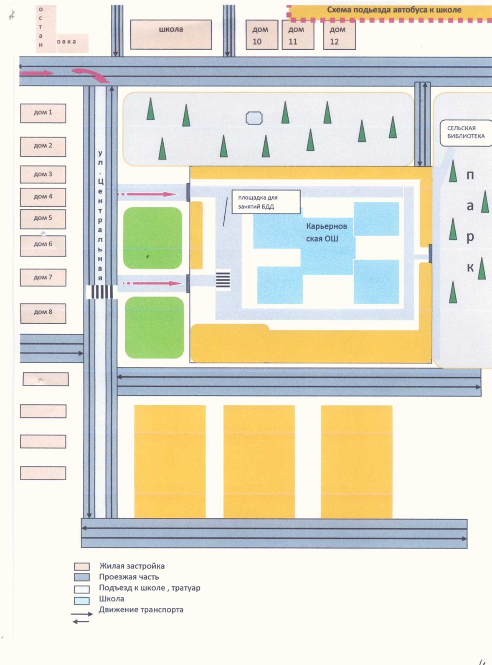
План-схема района расположения
МБОУ «Карьерновская средняя школа» на местности

Доу «Солнышко»
Осторожно дети
Движение детей к школе

План-схема организации дорожного движения вблизи
МБОУ «Карьерновская средняя школа»

ДОУ «Солнышко»
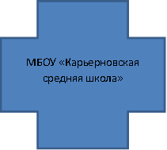

Дорога вокруг школы направление транспорта
Жилые дома парковая зона

План-схема
движения транспортных средств к местам разгрузки/погрузки и рекомендуемые безопасные пути движения детей
по территории ОУ
Пункт Б с.Рунное
ДОУ «Солнышко»
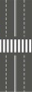
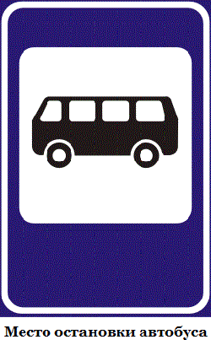
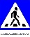
МБОУ «Карьерновская средняя школа»
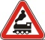
Пункт А с.Наумовка
П посадка/высадка детей путь движения автобуса
Жилые дома парк

План – схема
безопасного движения детей по территории школы

ДОУ «Солнышко»
МБОУ
«Карьерновская средняя школа»

Дома кустарник
Дорога движение учащихся по территории школы

I. Информация об обеспечении безопасности перевозок детей специальным транспортным средством (автобусом).
1. Общие сведения.
Марка БАЗ079.13Ш
Государственный регистрационный знак А 867 РХ82
Год выпуска 2012г. Количество мест в автобусе 25
Соответствие конструкции требованиям, предъявляемым к школьным автобусам ГОСТ Р №51160-98
1. Сведения о водителе(ях) автобуса(сов)
Фамилия,  имя,  отчество | Дата принятия на работу | Стаж вождения ТС категории D | Дата предстоящего медицинского осмотра | Период  проведения  стажировки | Сроки повышение квалификации | Допущенные нарушения ПДД
Умеров Рустем Кадырович | 02.2017 | 42 | 02. 2018 | 02.2018  56 час.
2. Организационно-техническое обеспечение
1) Лицо, ответственное, за обеспечение безопасности дорожного движения (ФИО): Умеров Рустем Кадырович назначено сентябрь 2018г. -
- Организация проведения пред рейсового медицинского осмотра водителя: осуществляет медработник АТП 2008 ________________
(Ф.И.О. специалиста)
на основании лицензии медработника № 0195162 действительного до 27.11.2014 г.
- Организация проведения пред рейсового технического осмотра транспортного средства: осуществляет механик МБУ « РРЦ» Аблаев Э.Р.
(Ф.И.О. специалиста)
на основании диплома механика ГП 286462 ТИИМСХ, инженер, механик, договора на техобслуживание и ежедневный выпуск № 008 от 08.08.2013. действительного до 31.12.2014 г.
- Дата очередного технического осмотра 8 августа 2018г.
5) Место стоянки автобуса в нерабочее время Гараж АТП 2008 г.Евпатория
3. Сведения о владельце автобуса: Муниципальное бюджетное учреждение «Районный ресурсный центр»
Юридический адрес владельца: Республика Крым, Сакский район, с.Столбовое,ул.Советская,16,индекс:296520
Фактический адрес владельца: Республика Крым, г.Саки, ул Ленина, дом 6 , оф 18, индекс: 296500

∗ Дорожно-эксплуатационные организации, осуществляющие содержание УДС и ТСОДД, несут ответственность в соответствии с законодательством Российской Федерации (Федеральный закон «О безопасности дорожного движения» от 10 декабря 1995 г. № 196-ФЗ, Кодекс Российской Федерации об административных правонарушениях, Гражданский кодекс Российской Федерации).

